Муниципальное общеобразовательное автономное учреждение
средняя общеобразовательная школа с. Пригородного

Открытый урок
«Арифметическая и геометрическая прогрессии»

Выполнила:
Кучер Ольга Сергеевна,
учитель математики,
первой квалификационной категории,
МОАУ СОШ с. Пригородного,
Белогорского района.

Тема урока: «Арифметическая и геометрическая прогрессии»
Предмет: математика Класс: 9
Образовательная: повторение и обобщение знаний по теме, проверка умения и навыков учащихся, подготовка к ОГЭ.
Развивающая: развитие умения видеть и применять изученные формулы в решении задач; формирование интереса к изучению математики.
Воспитательная: развитие навыков самостоятельной учебной деятельности, умения общаться, умения оценивать свои достижения.
Задачи
Образовательные: повторить теоретический материал по теме, совершенствовать навыки работы учащихся с формулами.
Развивающие: учить детей приёмам мыслительной деятельности, опираясь на их субъектный опыт, мотивируя каждый шаг учебной деятельности. Развивать самостоятельность учащихся; логическое мышление, грамотную речь. Способствовать формированию интеллектуальных умений и владению мыслительными операциями, анализом и синтезом, умением делать выводы, обобщением. Создать условия для включения каждого ученика в активную учебно-познавательную деятельность. Продолжить формирование умения самоконтроля, взаимоконтроля, развить навыки продуктивного общения со сверстниками.
Воспитательные: воспитывать стремление детей к совершенствованию знаний. Воспитывать культуру учебного труда. Воспитывать навыки коммуникативной деятельности. Формировать объективную самооценку знаний.
Планируемые результаты обучения
Личностные: осознание ценностей математического знания, как важнейшего компонента познания реального мира.
Предметные:
- Знать определения арифметической и геометрической прогрессий, характеристические свойства арифметической и геометрической прогрессий, формулы п-го члена арифметической и геометрической прогрессий, формулы для нахождения суммы п первых членов арифметической и геометрической прогрессий,
- Уметь применять теоретические знания для решения основных типов заданий по теме из открытого банка ОГЭ
- Продолжить дальнейшую работу по выработке умения сравнивать математические понятия, находить сходства и различия, умения наблюдать, подмечать закономерности.
Метапредметные: умение организовать свою деятельность, определять её цели и задачи, умение вести самостоятельный поиск, анализ, отбор информации, умение работать в коллективе; умение учиться в общении со сверстниками; умение высказывать суждения, подтверждая их фактами.
Основные понятия
Арифметическая и геометрическая прогрессии, разность арифметической прогрессии, знаменатель геометрической прогрессии, сумма n-членов прогрессии.
Тип урока: Комплексное применение знаний, умений и навыков при обобщении и систематизации изучаемой темы. Совершенствование умений и навыков.
Формы работы учащихся
Фронтальная, парная, индивидуальная самостоятельная работа.
Ресурсы : компьютерная презентация, рабочие листы, оценочные листы, цифры, человечки.
Ход урока
1.Организационный момент.
Доброе утро всем! Прошу садиться. Сегодняшний урок я хотела бы начать словами А.С. Пушкина:
«О, сколько нам открытий чудных….
Готовит просвещенья дух,
И опыт, - сын ошибок трудных,
И гений, - парадоксов друг»

Мне очень хочется, чтобы стихи гениального русского поэта стали девизом нашего урока, а урок принес вам много открытий, опыта и хорошего настроения.
Ребята! В жизни бывает так, что величины изменяются с течением времени на одно и то же значение. Например, поезд едет со скоростью 80км/час, он за каждый час увеличивает пройденный путь на одно и тоже количество километров. Верблюд, идущий по пустыне, ежедневно уменьшает свои запасы воды в горбах на одно и то же количество. Человек каждый год увеличивает свой возраст на одну и ту же величину.
Как на ваш взгляд можно объединить все эти примеры?
Ученик. Это примеры арифметических прогрессий.
Правильно, молодцы.
2. Постановка цели урока
Многие микроорганизмы размножаются делением пополам, поэтому при благоприятных для них условиях, через одинаковые промежутки времени, их число удваиваются. Радиоактивные вещества имеют определённый период полураспада. Это значит, что через одинаковые промежутки времени масса куска такого вещества будет убывать вдвое. Вклад в сбербанк за каждый год возрастёт на одно и то же количество процентов, т.е. одно и то же число раз.
А эти примеры как можно объединить?
Ученик. Это примеры геометрических прогрессий.
Учитель. Тогда сформулируйте тему урока.
Ученик. Арифметическая и геометрическая прогрессии.
Учитель. Какова же цель нашего урока?
Ученик. Обобщить и закрепить знания по данной теме.
В течение урока вам предстоит работать в рабочих листах и оценивать себя на каждом этапе урока.
Итак, (фронтальный опрос)
- Какие прогрессии вы изучили? (арифметическая и геометрическая)
- Дайте им определение.
- Чем схожи прогрессии?
- В чем их отличие?
- На слайде даны последовательности чисел. Какие это последовательности?
13; 10; 7; 4;…(арифметическая)
1; 3; 9; 27;…(геометрическая)
1;3;4;5;…(последовательность)
24; 12; 6; 3;…(геометрическая)
5; 10; 25; 100;..(последовательность)
0,5;1;1,5;2;… (арифметическая)
- Чему равна разность арифметических прогрессий? (d=-3, d=0,5)
- Найдите следующие три члена прогрессий:
(следующие члены: 1) 1, -2, -5;
2) 2,5; 3; 3,5;
8) Чему равен знаменатель геометрических прогрессий? (q = 3, q = 0,5)
9) Найдите последующие три члена прогрессий.
(следующие члены: 1)81; 243; 729.
2) 1,5; 0, 75; 0, 375
Оцените свою работу на этапе устного решения и поставьте себе оценки.
Самооценка учащихся.

3.Подготовка учащихся к работе на основном этапе.
Что необходимо знать для решения задач по теме «Прогрессии»? (Формулы)
Чтобы решить ту или иную задачу по этой теме, нужно знать формулы. Итак, следующий этап работы. Проверим знание формул по теме “Арифметическая и геометрическая прогрессии”.

 |  |  | Арифметическая прогрессия | Геометрическая прогрессия
1 | Определение (рекуррентная формула) | ДО
1 | Определение (рекуррентная формула) | ПОСЛЕ
2 | Формула п-го члена | ДО
2 | Формула п-го члена | ПОСЛЕ
3 | Сумма первых п- членов прогрессии | ДО
3 | Сумма первых п- членов прогрессии | ПОСЛЕ
4 | Свойства | ДО
4 | Свойства | ПОСЛЕ

Посмотрите на слайд, проверьте правильность записи формул, исправьте ошибки, если они есть. Оцените себя.
Какое задание вы выполняли? (Повторяли формулы прогрессий)
Как вы думаете, для чего мы их повторили? (Повторили формулы, которые нам понадобиться для решения задач). Следовательно, мы готовы к следующему этапу работы.
4.Работа в парах
Выполнение заданий
Арифметическая (a_{n}) и Геометрическая ( b_{n})
1) Дано: (а _{n}) арифметическая прогрессия а₁ = 5,d = 3 . Найти: а₆ ; а₁₀.
Решение: используя формулу
а _{n} = а ₁+(n -1) d
а₆ = а₁+5 d = 5+ 3· 5 = 20
а₁₀ = а₁+9 d = 5+ 3· 9 = 32
Ответ: 20; 32
2) Дано: (b_{n}) геометрическая прогрессия b₁= 5 ,q = 3 .
Найти: b₃ ;b₅.
Решение: используя формулу
b_{n}= b₁q^{n-1}
b₃ =b₁q² = 5 ·3² =5· 9=45
b₅ =b₁q⁴ = 5 ·3⁴ =5 · 81=405
Ответ:45; 405.
3)Дано: (а _{n}) арифметическая прогрессия а₄=12,5; а₆=17,5.
Найти: разность арифметической прогрессии.
Решение:
- используя свойство 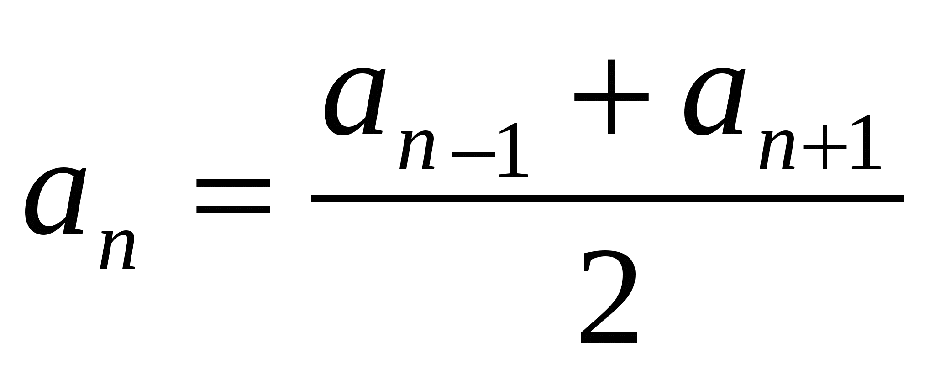
арифметической прогрессии имеем:
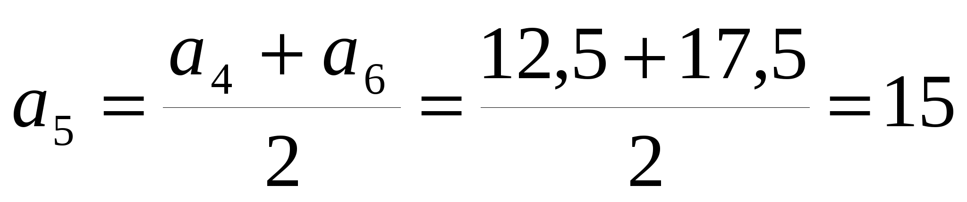
- d =15- 12,5= 2,5
Ответ: 2,5
4) Дано: (b_{n}) геометрическая прогрессия b₄=6; b₆=24.
Найти: знаменатель геометрической прогрессии, если известно, что он положительный.
Решение:
- используя свойство 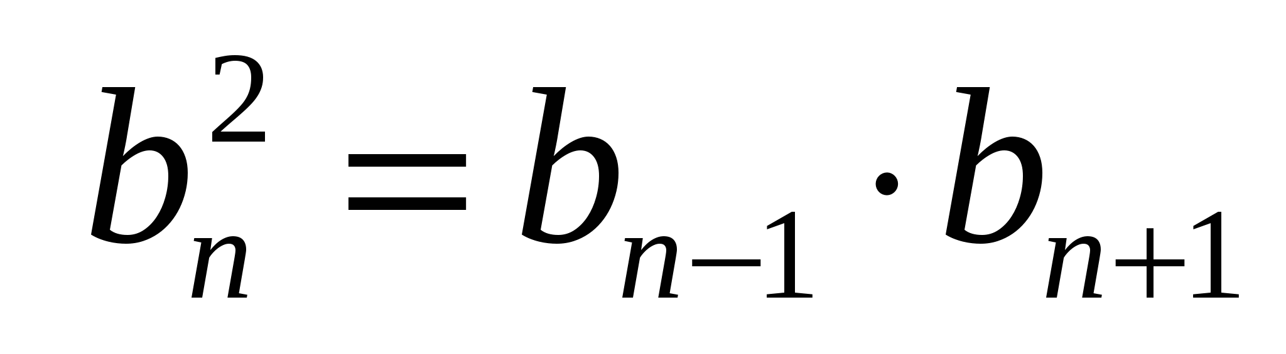
геометрической прогрессии имеем:
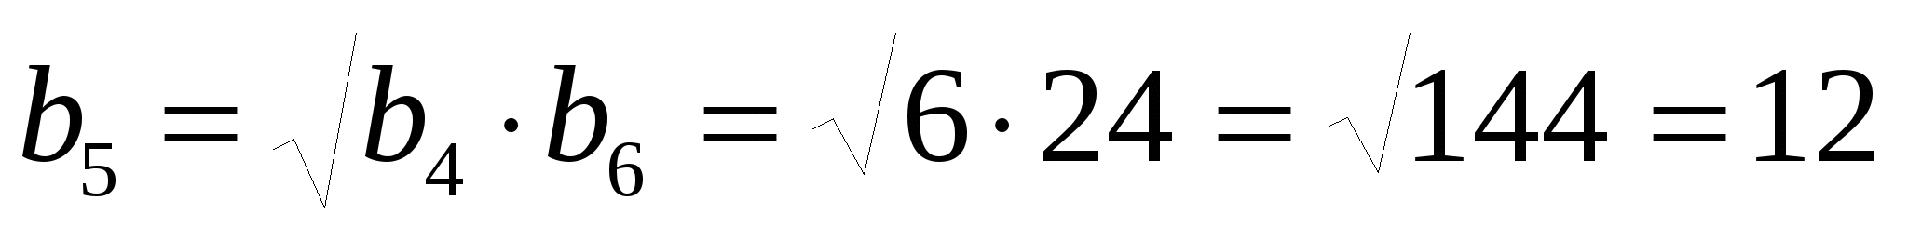
2) q = 12:6=2.
Ответ: 2
5) Дано: (а _{n}) арифметическая прогрессияа₁ = 11,d = 2 .
Найти: S₁₀ .
Решение:
а₁₀ = а₁ +9 d =29
используя формулу Sn имеем:
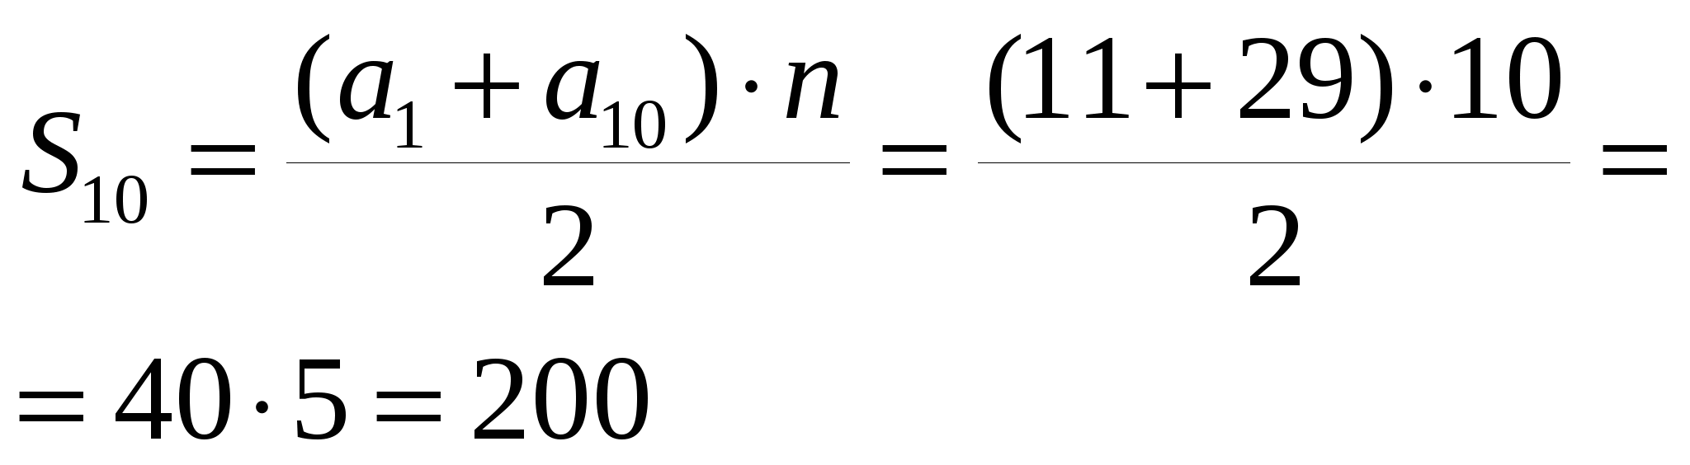
Ответ: 200.
6) Дано: (bn) геометрическая прогрессияb₁= 40 ,q = 2 .
Найти: S₅.
Решение:
используя формулу Sn имеем:
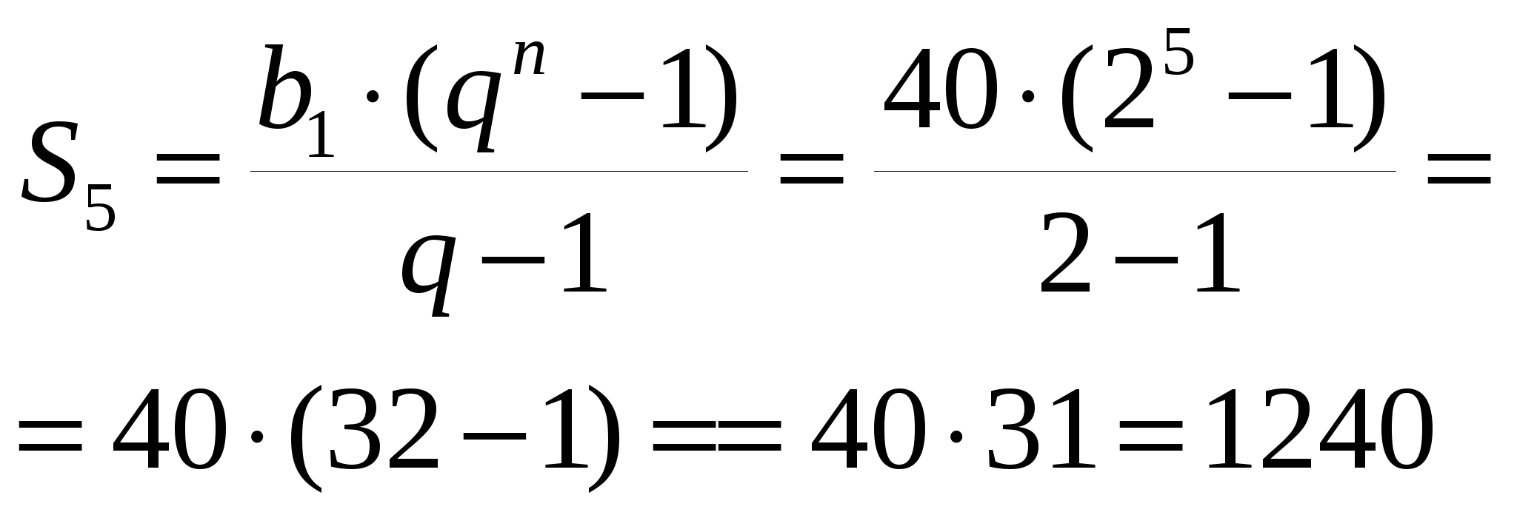
Ответ: 1240.
Изменим немного форму оценивания. Оцените, пожалуйста, не свою работу, а работу соседа и поставьте оценку в его оценочный лист. Давайте проанализируем ошибки. Какие встретились?
Хорошо, ответьте мне, пожалуйста, с какой целью вы выполняли предыдущее задание?
(Для того, чтобы уметь самостоятельно выбирать формулы и для решения, правильно вычислять по формулам, хорошо решить задачи по теме в ОГЭ)

5.Переходим к этапу психологической разгрузки.
У Вас на столах лежат листы, на которых написаны цифры от 1 до 9. Теперь раскрасьте ряд двумя разными цветами в любом порядке.
А пока Вы раскрашиваете, я расскажу про замечательного математика по фамилии Рамсей. Он жил в начале ХХ века. Им была создана теория, доказывающая, что в мире нет абсолютного хаоса. Что даже, казалось бы, самая неупорядоченная система имеет определенные математические закономерности. Вспомните, когда Вы смотрите на звезды, то может показаться, что расположены они в самом случайном порядке. Но еще в древности люди увидели там созвездия.
И вот на ваших карточках казалось бы цифры раскрашены в случайном порядке. Но Рамсей доказал, что это не так, доказав следующий факт: Обратите внимание, что хотя бы три каких – либо числа одного цвета обязательно составляют арифметическую прогрессию. Как я это сделала, показано на слайде. Какие числа образуют прогрессию? (3, 6, 9)
Найдите такие числа в своих рядах .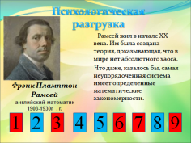
6.Продолжаем работу. Задачи на прогрессии встречаются и в жизни. Хочу вам предложить одну удивительную старинную задачу.
Старинная задача
Продавец запросил за лошадь 156 рублей, но покупатель решил, что лошадь таких денег не стоит. Тогда продавец предложил покупателю купить только подковные гвозди, а лошадь получить в придачу бесплатно. Гвоздей в каждой подкове 5. За первый гвоздь продавец запросил ¼ копейки, за второй ½ копейки, а за третий 1 коп. и т. д.
Покупатель, соблазненный низкой ценой и желая даром получить лошадь, принял условия продавца. Сколько денег придется заплатить покупателю за лошадь? Решите задачу (использовать приблизительный подсчет)

- геометрическая прогрессии, b₁= q = 2, n =4·5=20
Ответ: 2560 рублей,
Чему учит нас эта задача? (ответы учеников).Прежде чем что- то купить – просчитайте сколько переплатите. Не даром, в народе говорят: «Скупой платит дважды».
Впереди сложный период. Лето. И нас ожидают испытания: ГИА по любимой нами математике, давайте рассмотрим задачи одного из вариантов.
7.Задачи – ОГЭ. (Справочный материал)
Дана арифметическая прогрессия, где, а ₁ =7, d=5.Содержится ли число 132 и если да, то найти его номер.
7+5(n-1)=132
7+5n-5=132
2+5n=132
5n=130
n=26
Ответ: да, n=26.
-9
-1458
2100

1088

Итак, наш урок подходит к концу, вспомните
-Какую цель вы ставили в начале урока?
-Достиг ли вы ли этой цели? - и почему?
Заполните листы самооценки (Работают с картами самооценки)– поставьте общую оценку за урок
-Поднимите руки, кто поставил себе «5», «4», «3».

- Этап информации о домашнем задании по уровням
Домашнее задание сегодня получите в виде карточки – таблицы, где нужно найти недостающие элементы.
1 | a ₁ | d | n | a _{n} | S_{n}
a) | -9 | 0,5 |  |  | -75
б) | -28 |  | 9 |  | 0
2 | b₁ | q | n | b_{n} | S_{n}
а) |  | 3 |  | 567 | 847

9.Рефлексия.
У каждого из вас на столе лежат человечки (красного, зелёного, жёлтого цвета), на доске - гора – вершина учебы в нашей школе. На вершине горы – сдача ОГЭ. Уходя из класса, прикрепите на доску одного из них.
Человечек зеленого цвета обозначает: “Я удовлетворён уроком, урок был полезен для меня, я много, с пользой и хорошо работал на уроке, и получил заслуженную оценку, я понимал всё, о чём говорилось и что делалось на уроке”.
Человечек желтого цвета обозначает: “Урок был интересен, я принимал в нём участие, я отвечал с места, я сумел выполнить большинство заданий, мне было на уроке достаточно комфортно”.
Человечек красного цвета обозначает: “Пользы от урока я получил мало, я не очень понимал, о чём идёт речь, мне это не очень нужно, к ответу на уроке я был не готов”.

-Спасибо за активность, я довольна вашей работой.

Урок сегодня завершен,
Но каждый должен знать:
Познание, упорство, труд
К прогрессу в жизни приведут!
Урок окончен.

Рабочий лист ученика 9 класса______________________________________________
1.Запишите формулы
 |  |  | Арифметическая прогрессия | Геометрическая прогрессия
1 | Определение (рекуррентная формула) | ДО
1 | Определение (рекуррентная формула) | ПОСЛЕ
2 | Формула п-го члена | ДО
2 | Формула п-го члена | ПОСЛЕ
3 | Сумма первых п- членов прогрессии | ДО
3 | Сумма первых п- членов прогрессии | ПОСЛЕ
4 | Свойства | ДО
4 | Свойства | ПОСЛЕ

2.Вычислите:
1) Дано: (а _{n}) арифметическая прогрессия а₁ = 5,d = 3 . Найти: а₁₀.

Ответ:
2) Дано: (b_{n}) геометрическая прогрессия b₁= 5 ,q = 3 . Найти: b₃.

Ответ:
3)Дано: (а _{n}) арифметическая прогрессия а₄=12,5; а₆=17,5. Найти: d

Ответ:

4) Дано: (b_{n}) геометрическая прогрессия b₄=6; b₆=24. Найти: q

Ответ:
5) Дано: (а _{n}) арифметическая прогрессияа₁ = 11,d = 2 . Найти: S₁₀ .

Ответ:
6) Дано: (bn) геометрическая прогрессияb₁= 40 ,q = 2 . Найти: S₅.

Ответ:
3. Старинная задача

4.Задачи ОГЭ

5.Домашняя работа
1 | a ₁ | d | n | a _{n} | S_{n}
a) | -9 | 0,5 |  |  | -75
б) | -28 |  | 9 |  | 0
2 | b₁ | q | n | b_{n} | S_{n}
а) |  | 3 |  | 567 | 847

Оценочный лист ученика 9 класса__________________________________________
устная работа | формулы | работа в паре | старинная задача | задачи ОГЭ | итог

Вывод:

